Semana 9 ADI 13/4 – 17/4
- Visualizar as 2 luas
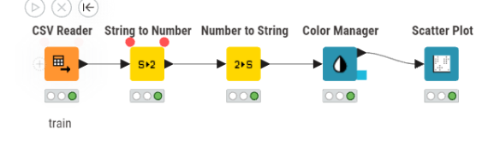
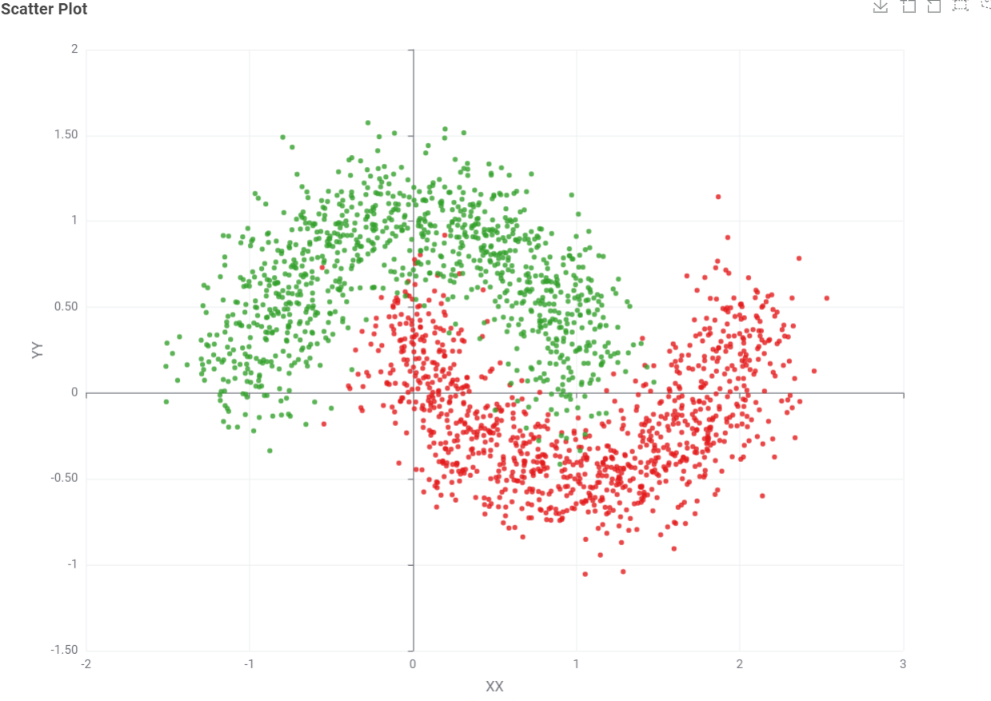
- Adicionar uma Rede Neuronal para classificar

